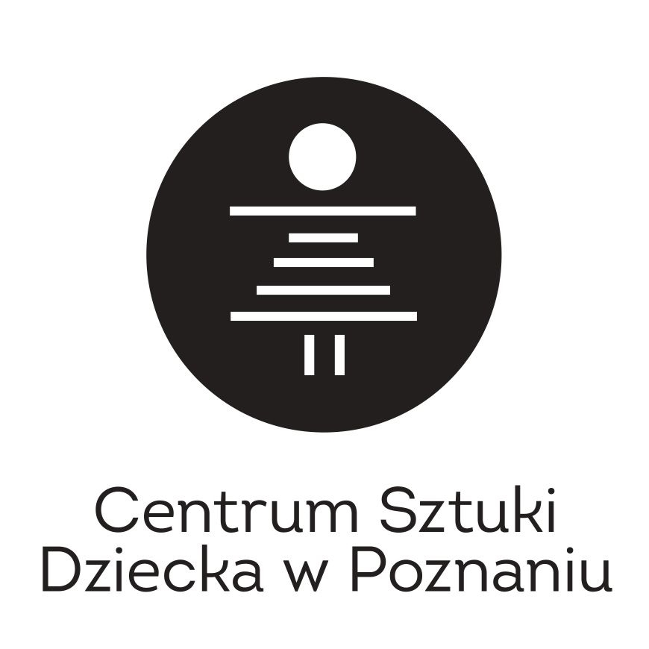**Scena Wspólna**

**Adres:**

ul. Brandstaettera 1 / ul. Za Cytadelą

Poznań

**Kontakt:**

W razie pytań związanych z dostępnością wydarzenia skontaktuj się   
z Martą Maksimowicz, koordynatorką dostępności:

**telefon**: 884 936 747 (możesz kontaktować się także przez WhatsApp)

**e-mail:** dostepnosc@csdpoznan.pl

**Scena Wspólna:**

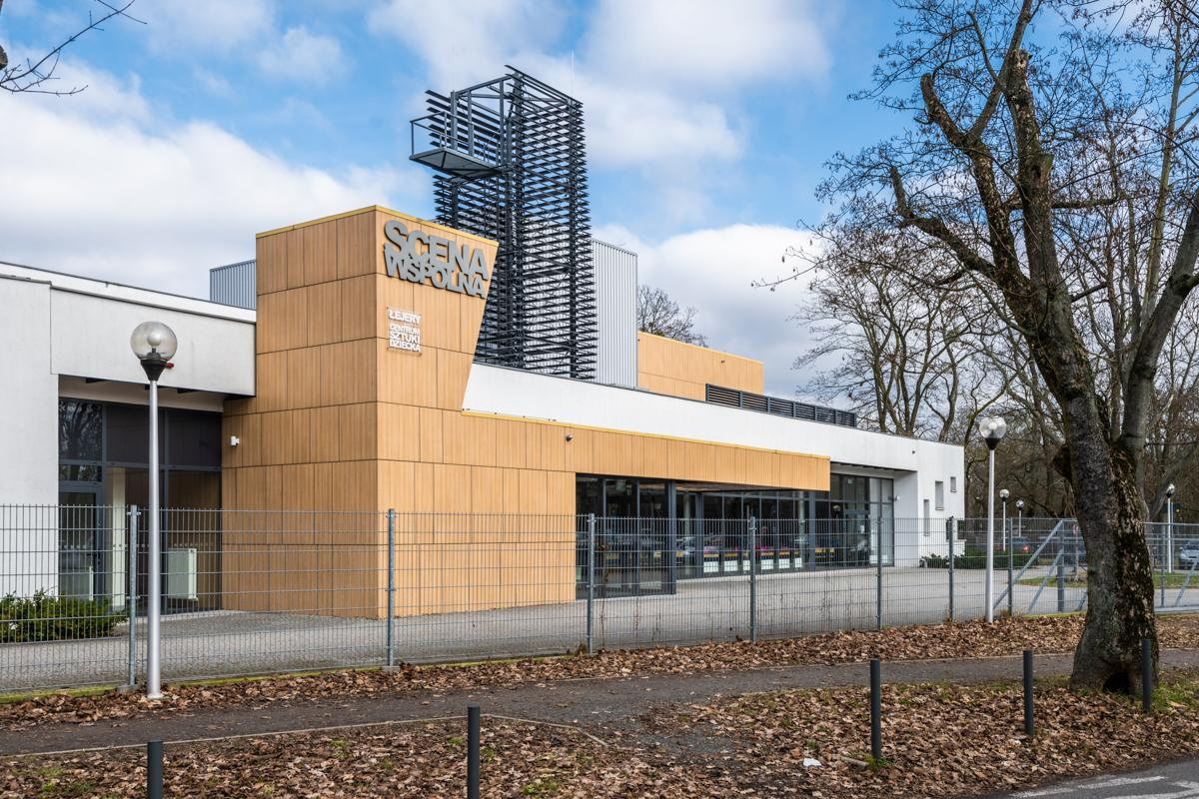

**Możliwości dojazdu:**

* **komunikacją miejską** → najbliższy przystanek tramwajowy to: PASIEKA (linie tramwajowe nr 3, 7, 10);
* **rowerem →** przed budynkiem Sceny Wspólnej znajduje się stojak na rowery.
* **samochodem →** na przeciwko Sceny Wspólnej (tuż przy Parku Cytadela) są miejsca parkingowe. Na terenie Sceny Wspólnej znajdują się oznaczone miejsca parkingowe dla osób z niepełnosprawnościami;

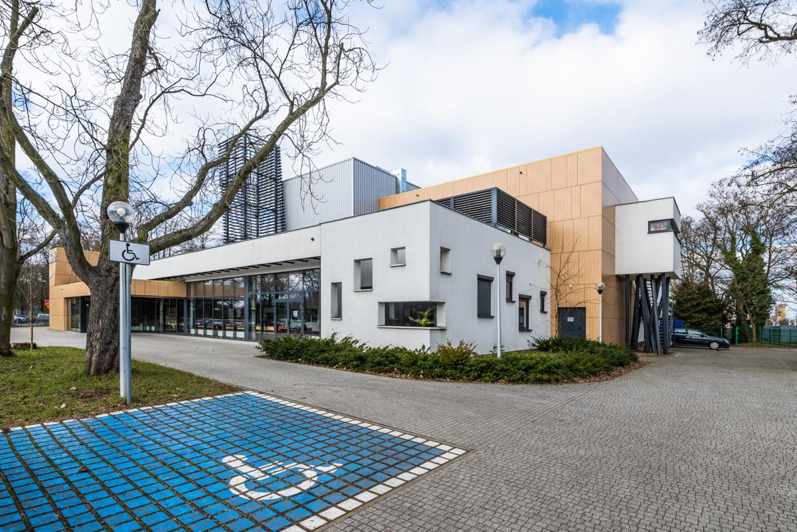

**Przestrzeń Sceny Wspólnej:**

* **wejście do Sceny** znajduje się na parterze, w budynku nie ma pięter;

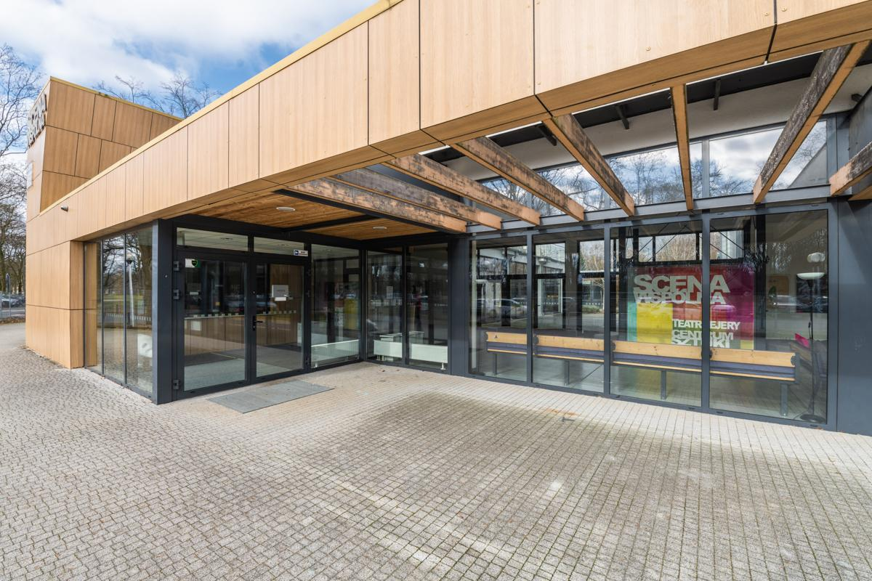

* po lewej stronie od wejścia do budynku znajduje się **kasa biletowa oraz sklepik z gadżetami i książkami.** Przestrzeń przy kasie jest otwarta, więc możesz korzystać z niej, jeśli poruszasz się na wózku lub jesteś osobą niskorosłą;

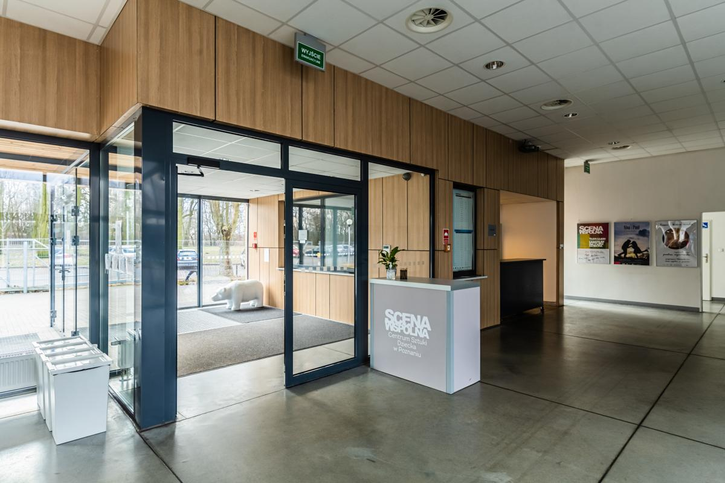

* **szatnia** znajduje się po lewej stronie od wejścia do budynku. Możesz zostawić w niej kurtkę lub bagaż;

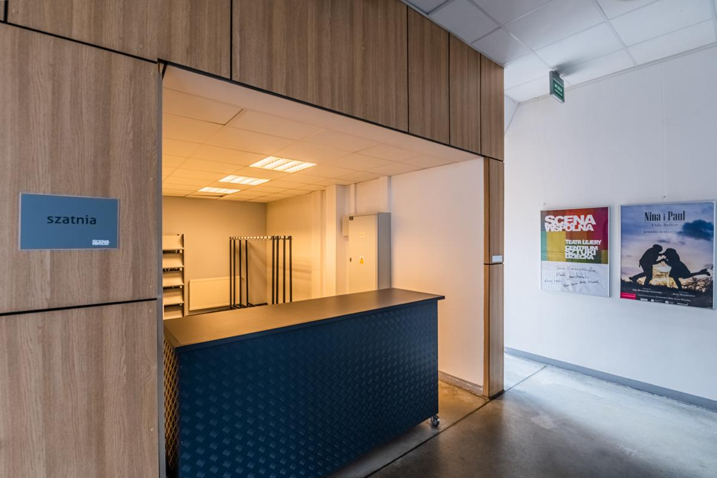

* **toalety** znajdują się po lewej stronie od wejścia do budynku, na końcu korytarza. Środkowa toaleta jest przystosowana do potrzeb osób z niepełnosprawnością ruchową. W tej toalecie znajduje się **przewijak dla dzieci** oraz **system przywoływania alarmowego**. Możesz wypożyczyć **materac do przewijania osób dorosłych**. Jeśli go potrzebujesz, powiedz   
  o tym osobie z obsługi Sceny (są to osoby noszące identyfikatory);

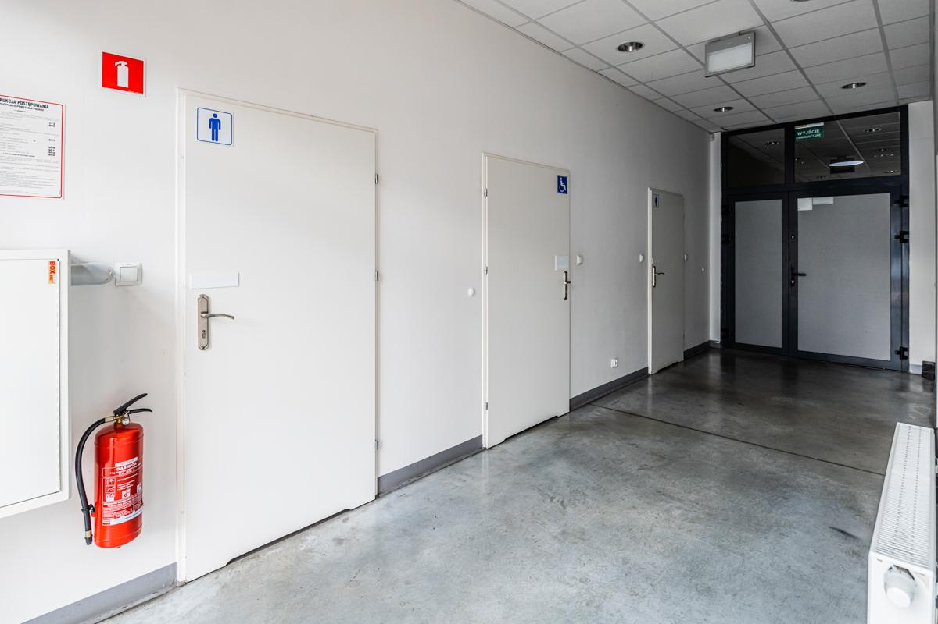

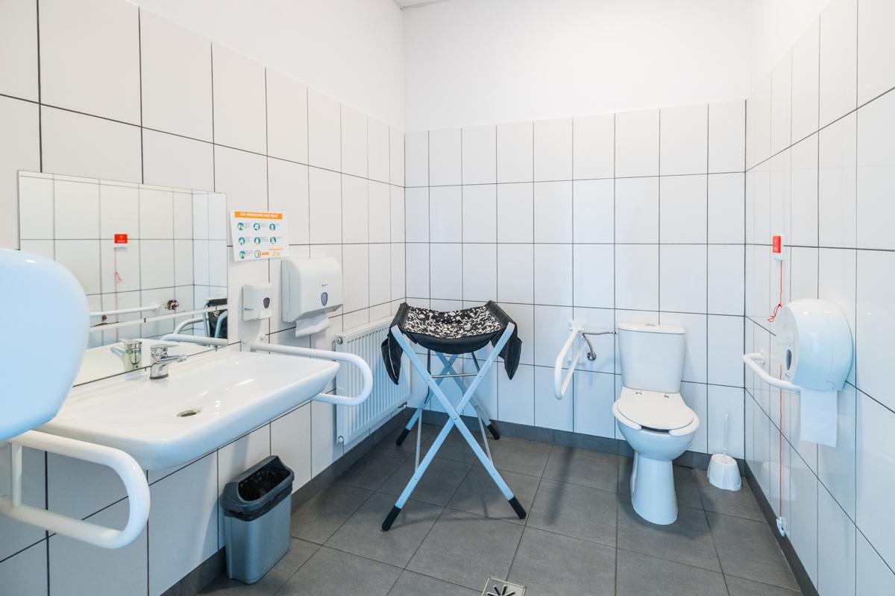

* przejścia i korytarz są szerokie, znajdują się w nim ławki oraz stoliki, z których można korzystać, poruszając się na wózku. W przestrzeni nie ma progów;

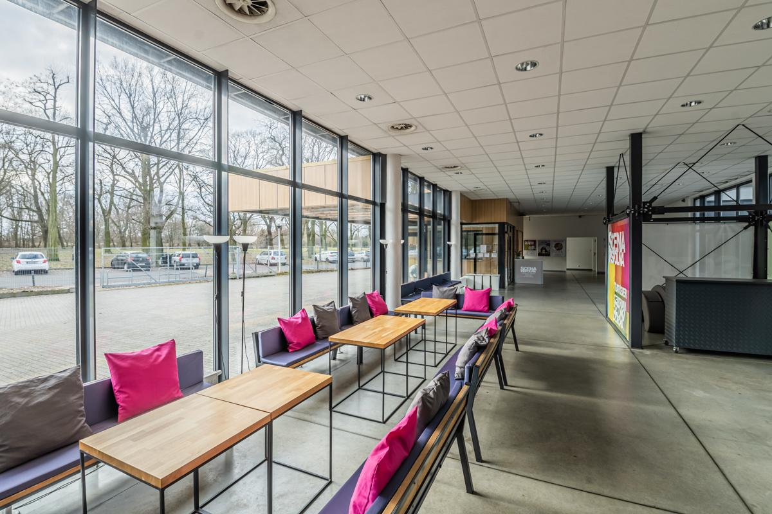

* wejście na widownię znajduje się na końcu korytarza w prawej części budynku;

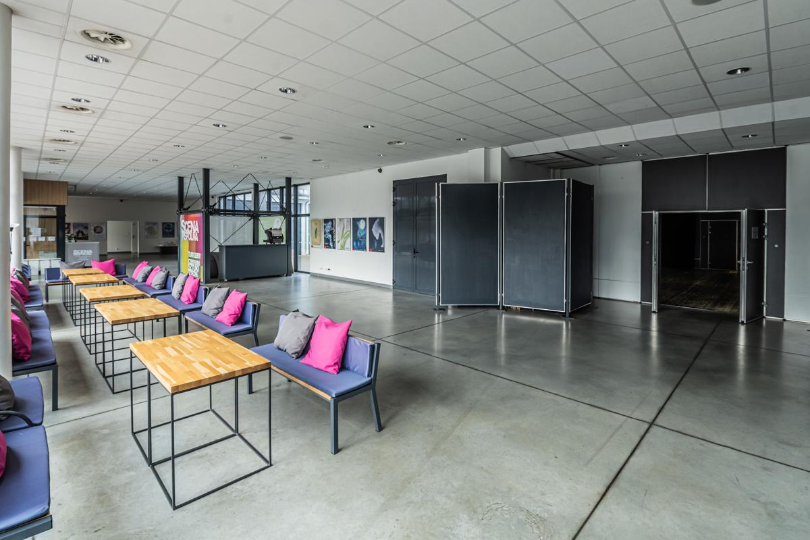

* istnieje możliwość przebywania na widowni na wózku;
* istnieje możliwość pozostawienia wózków dziecięcych w przestrzeni Sceny.

**Porozumiewanie się**:

* osoba pracująca w kasie posługuje się Polskim Językiem Migowym. Zapewniamy dyżur tłumaczki PJM (w środy w g. 17.00 - 18.00 i soboty w g. 11.00 - 12.00);
* w Scenie Wspólnej znajduje się pętla indukcyjna (w przestrzeni Dużej Sceny);
* przestrzenie są opisane w alfabecie Braille’a.

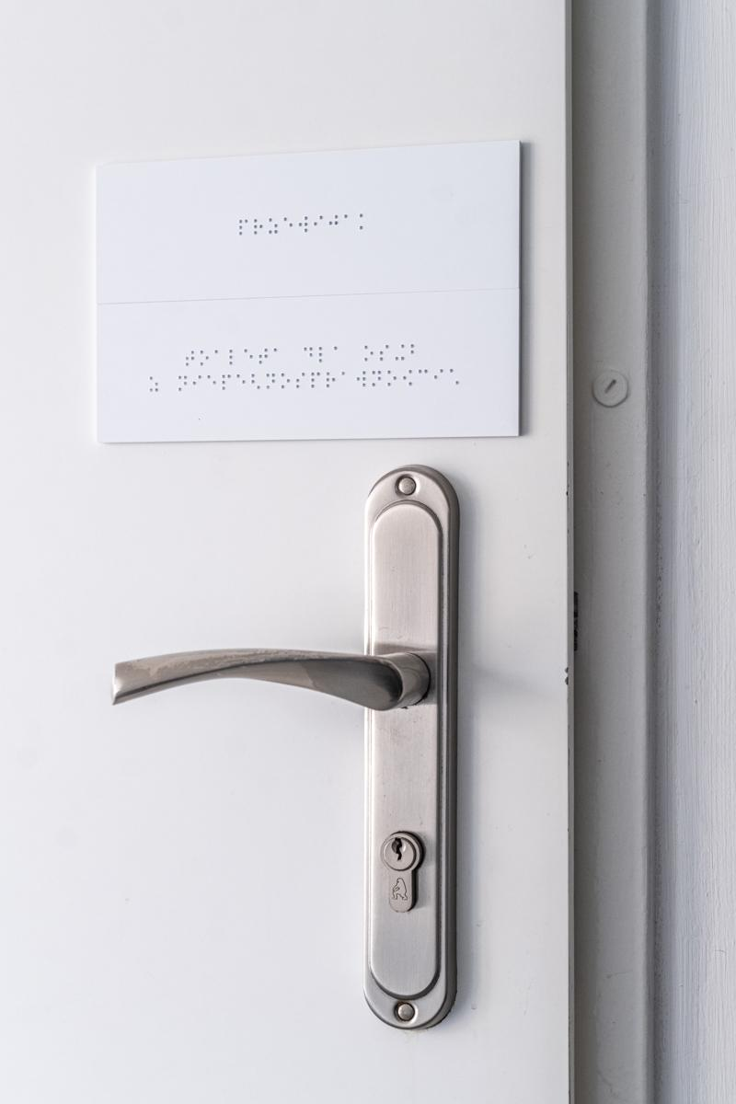

**Bilety na wydarzenia:**

* asystentka lub asystent osoby z niepełnosprawnością może kupić bilet   
  na dowolne wydarzenie w cenie 1 zł. Aby to zrobić, należy zaznaczyć taką opcję podczas zakupu biletu online. Osoba z niepełnosprawnością powinna mieć ze sobą legitymację lub zaświadczenie, aby okazać je wraz ze zniżkowym biletem asystenta lub asystentki.